**Invesco: investiční alternativy pod drobnohledem**

Lidé se často ptají na názor na alternativní aktiva, tedy nelikvidní aktiva, která jsou obvykle mimo dosah průměrného investora. Příkladem mohou být nemovitosti, private equity a mnoho strategií hedgeových fondů (distressed assets, merger arbitrage atd.). Do této kategorie mohou spadat i komodity vzhledem k obtížnosti jejich dodávání a skladování. Do tohoto alternativního koše zahrnujeme také kryptoměny, jako je Bitcoin. Mnohá taková aktiva se nyní stala dostupnějšími (REIT, fondy soukromého kapitálu, veřejně obchodované hedgeové fondy, komoditní fondy a certifikáty atd.), ale mnoho investorů je stále považuje za alternativní. Existuje samozřejmě ještě jedna kategorie alternativ, kterou lze nejlépe popsat jako sběratelské předměty: reálná aktiva, která jsou často sbírána z jiných důvodů než pro finanční zisk. Jejich cena však často dlouhodobě roste. Příkladem mohou být kvalitní vína, vzácné známky a mince, umělecká díla, šperky, baseballové karty atd. Sběratelské předměty většinou nemají likvidní trh a hodnota aktiva se často posuzuje podle poslední prodejní ceny ekvivalentního aktiva.

Obrázek 1 ukazuje, jak se v roce 2021 dařilo některým alternativním aktivům, a přináší srovnání s některými konvenčnějšími aktivy, jako jsou hotovost, státní dluhopisy, dluhopisy investičního stupně (IG) a dluhopisy s vysokým výnosem (HY) a akcie. Zdá se, že alternativní aktiva zažila dobrý rok, přičemž v čele stojí private equity, bitcoin, komodity a MLP. Některá aktiva, která lze zařadit do kategorie klenotů (diamanty a zlato), si však vedla téměř stejně špatně jako státní dluhopisy. Rok 2021 byl třetím rokem v řadě poklesu cen diamantů, ale v případě zlata se jednalo o první pokles od roku 2018 (viz roční žebříčky na obr. 4).

*„Již dříve jsme si všimli kontrastu mezi soukromým kapitálem a hedgeovými fondy*. *Soukromý kapitál je v podstatě vysoce cyklická verze veřejně obchodovaných akcií s vysokou betou,*“ uvádí Eva Miklášová, Country Lead pro Českou republiku Invesco*.* Na druhou stranu hedgeové fondy jsou méně volatilní, ale dlouhodobě generují nižší výnosy (viz obrázek 2). Obrázek 1 v podstatě ukazuje jen málo překvapení v roce, ve kterém se světová ekonomika odrazila od hluboké globální recese: cyklická aktiva masivně překonala defenzivní aktiva (i když podle našeho názoru zatím není jasné, jak by měl být Bitcoin kategorizován). Mezi aktivy s pevným výnosem si nejlépe vedly "alternativy" (Fallen Angels, AT1 a hybridní dluhopisy).

Obrázek 1 – Celkový výnos globálních aktiv v roce 2021 (v USD)

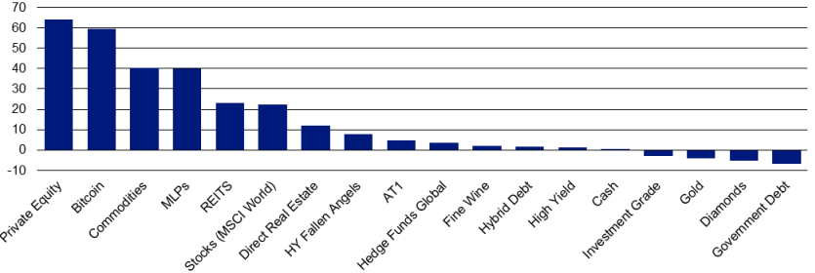

Poznámky k obr.: Based on total return indices in US dollars from 31 December 2020 to 31 December 2021, unless stated otherwise: spot price of gold per ounce, spot price of one carat flawless diamonds (Polished Prices Index), ICE BofA 0-3 month US treasury total return index (Cash), spot price of Bitcoin in USD, ICE BofA Global Government Index (Government Debt), ICE BofA Global Corporate Index (Investment Grade), ICE BofA Global HY Index (High Yield), GPR General World Index (REITS), S&P GSCI total return index (Commodities), MSCI World Index (Stocks), Hedge Fund Research Global Hedge Fund Index (Hedge Funds), LPX Major Market Listed Private Equity Index (Private Equity), US NCREIF Property Total Return Index (Direct Real Estate, from 30 September 2020 to 30 September 2021), Liv-ex Fine Wine Investable (Fine Wine, price index converted from euros to US dollars), Morningstar MLP Composite Index (MLPs), FTSE Time-Weighted US Fallen Angel Bond Select Index (HY Fallen Angels), iBoxx USD Contingent Convertible Liquid Developed Market AT1 with 8.5% Issuer Cap (AT1), ICE BofA Global Hybrid Non-Financial Corporate Index (Hybrid Debt). Past performance is no guarantee of future results. Source: Bloomberg, Refinitiv Datastream, ICE BofA, MSCI, Polished Prices, S&P GSCI, GPR, LPX, FHFA, Liv-ex, Hedge Fund Research, iBoxx, FTSE, Morningstar and Invesco*.*

Obrázek 2 shrnuje údaje o výkonnosti od roku 2000 pro aktiva s dostatečně dlouhou historií (všimněte si, že údaje pro diamanty začínají až v roce 2003). „*Vezmeme-li v úvahu, že velikost bublin za uvedené období je úměrná průměrné korelaci s ostatními aktivy, vyniká výkonností hotovost, protože je to aktivum s nízkými výnosy, nízkou volatilitou a nízkou korelací s ostatními aktivy. Pokud bychom totiž na základě informací uvedených v grafu 2 vypočítali efektivní hranici, tedy množinu portfolií, ze kterých každé je optimální pro danou výši rizika, pravděpodobně by vedla od hotovosti k soukromým akciím, přičemž nemovitosti, REIT a zlato by byly velmi blízko této hranice,“* vysvětluje Eva Miklášová.

Pokud jsou akcie považovány za "vhodné" aktivum pro dlouhodobé investice, vyplývá z obrázku 2 řada závěrů. Jestliže tedy předpokládáme, že budoucnost přinese podobné výsledky: Za prvé, dali bychom přednost akciím před diamanty a komoditami (obojí přineslo nižší výnosy a vyšší volatilitu); za druhé, dali bychom přednost nemovitostem, REITS, HY a zlatu před akciemi (všechny přinesly vyšší výnosy s nižší volatilitou); za třetí, soukromý kapitál a kvalitní víno přinesly vyšší výnosy než akcie, ale s vyšší volatilitou, takže volba závisí na preferenci rizika, a za čtvrté, hotovostní státní dluh, IG a hedgeové fondy přinesly nižší výnosy než akcie, ale s nižší volatilitou, takže volba opět závisí na preferenci rizika. Ačkoli údaje uvedené v grafu 2 pokrývají období 22 let, musíme se vyvarovat předpokladu, že ukazují dokonalý vzor pro budoucnost. Neočekávali bychom například, že zlato bude vždy blízko efektivní hranici. Na začátku roku 2000 byla cena zlata pod 300 USD, což bylo v reálném vyjádření téměř několikaleté minimum. Od té doby vystoupala na 2000 USD a v současné době se pohybuje těsně nad 1800 USD, což je výrazně nad dlouhodobým historickým průměrem (od roku 1833). Ten je při vyjádření v dnešních cenách přibližně 650 USD (nebo přibližně 1000 USD, pokud počítáme pouze období od roku 1971, kdy byla cena zlata liberalizována). Umístění zlata v rámci rizika a výnosu je v dlouhodobém horizontu velmi podobné umístění diamantů a komodit (CTY) na obrázku 2.

Obrázek 2 – Riziko a výnos z globálních aktiv (2000-2021, v USD)

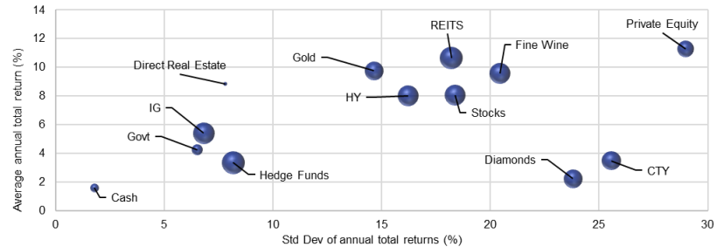

*Note: Based on calendar year data from 2000 to 2021 (except for Diamonds which is from 2003 to 2021 and Direct Real Estate for which the 2021 data is from 30 September 2020 to 30 September 2021). Area of bubbles is in proportion to average correlation with the other assets in the chart. Calculated using total return indices in US dollars unless stated otherwise: spot price of gold per ounce, spot price of one carat flawless diamonds (Polished Prices Index), ICE BofA 0-3 month US treasury total return index (Cash), ICE BofA Global Government Index (Govt), ICE BofA Global Corporate Index (IG), ICE BofA Global HY Index (HY), GPR General World Index (REITS), S&P GSCI total return index for commodities (CTY), MSCI World Index (Stocks), Hedge Fund Research Global Hedge Fund Index (Hedge Funds), LPX Major Market Listed Private Equity Index (Private Equity), US NCREIF Property Total Return Index (Direct Real Estate), Liv-ex Fine Wine Investable (Fine Wine, price index converted to US dollars). Past performance is no guarantee of future results. Source: Bloomberg, Refinitiv Datastream, ICE BofA, MSCI, Polished Prices, S&P GSCI, GPR, LPX, FHFA, Liv-ex, Hedge Fund Research, Invesco.*

Ve sledovaném období by se hedgeové fondy daly zařadit do skupiny aktiv s pevným výnosem, jakými je hotovost, státní dluh a IG. Lze však říci, že jim dominovaly státní dluhopisy a IG, které nabízely vyšší výnos, ale menší volatilitu). Přesto hedgeové fondy nabízely možnost volby oproti hotovosti – je otázkou osobní volby, zda dáme přednost vyšším výnosům hedgeových fondů vzhledem k tomu, že jsou spojeny s vyšší volatilitou než hotovost. Pokud jde o rok 2021, z grafu 1 vyplývá, že hedgeové fondy překonaly výkonnost vládního dluhu, IG a hybridních dluhopisů, ale nikoliv Fallen Angels nebo AT1. To nevypadá příliš povzbudivě, ale lze namítnout, že je možné najít hedgeové fondy s mnohem lepším výkonnostním profilem.

Obrázek 3 – Výnosy aktiv v historických rozpětích (%)

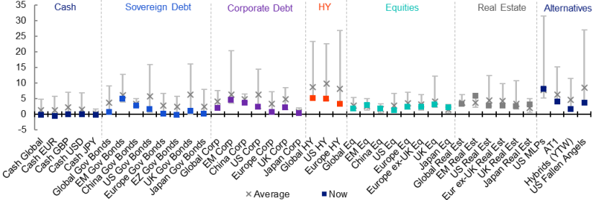

*Poznámky: As of 31 December 2021. US MLPs is based on the Morningstar MLP Composite Index (starting 15 June 2001). AT1 is based on Markit iBoxx USD Contingent Convertible Liquid Developed Market AT1 Index (starting 2 January 2014). Hybrids (YTW) is a yield-to-worst measure based on the ICE BofA Global Hybrid Non-Financial Corporate Index (starting 31 December 2001). US Fallen Angels is based on the FTSE Time-Weighted US Fallen Angel Bond Select Index (starting 2 January 2002). See appendices for definitions, methodology and disclaimers (especially Appendix 1 for details of indices used for assets not mentioned above). Past performance is no guarantee of future results. Source: ICE BofA, Barclays Bloomberg, FTSE, iBoxx, ICE, Morningstar, Refinitiv Datastream, Invesco.*

Při pohledu do budoucna předpokládáme, že letošní pořadí aktiv bude záviset na prostředí. Ekonomické prostředí v roce 2021 bylo totiž šité na míru cyklickým aktivům, přičemž silné ekonomické oživení zvrátilo pořadí aktiv z roku 2020 (viz obrázek 4). *„Stále se domníváme, že cyklická aktiva budou na vrcholu, ale ne o mnoho. Nemovitosti proto zůstávají jedním z našich favorizovaných aktiv. Kontrast mezi letošním a loňským rokem nebude jen o růstu, ale také o začátku cyklu zpřísňování sazeb centrálních bank,“* říká Eva Miklášová.

Obrázek 3 ukazuje, že výnosy většiny aktiv jsou v historických rozpětích velmi nízké. Ti, kteří hledají výnosy, je s největší pravděpodobností najdou v nemovitostech a dluhu rozvíjejících se trhů (včetně Číny), úvěrech s vysokým výnosem a MLP. „*Všechna tato aktiva přinášejí riziko, ale my upřednostňujeme zejména nemovitosti na rozvíjejících se trzích, protože jsou jediným aktivem, které pokrýváme a jehož výnos je znatelně vyšší než historické normy*,“ shrnuje Eva Miklášová. To, že výnosy byly tak nízké, usnadnilo volbu aktiv s malým nebo žádným výnosem (například růstové akcie, zlato a kryptoměny). Jakmile centrální banky ukončí nákupy aktiv a zvýší úrokové sazby, náklady obětované příležitosti držby těchto aktiv s nízkým/žádným výnosem vzrostou. Zlato a Bitcoin budou proto zřejmě v letošním roce bojovat. Obrázek 4 ukazuje, že mezi aktivy, která Invesco pokrývá, byl Bitcoin v každém roce, s výjimkou roku 2021 (kdy byl druhý nejlepší), buď nejlepším, nebo nejhorším aktivem. Načasování je vším: když se daří, daří se velmi dobře, ale když se nedaří, je to velmi bolestivé. Samozřejmě existují způsoby, jak se utěšit, když to nejde. Obrázek 2 naznačuje, že investice do kvalitního vína si stály někde mezi private equity a akciemi. Pokud je možné převzít dodávku v naturáliích, mohly by se investice změnit na spotřebu. Souhrnně lze říct, že rok 2021 byl pro některá alternativní cyklická aktiva vynikající. „*Pochybujeme, že rok 2022 bude tak velkorysý. Ačkoli očekáváme, že cyklická aktiva budou v průběhu roku dosahovat lepších výsledků, myslíme si, že by to mohla být dost hrbolatá jízda,“* dodává Eva Miklášová.

Obrázek 4 – Celkové výnosy za kalendářní roky (2006-2021, v USD)

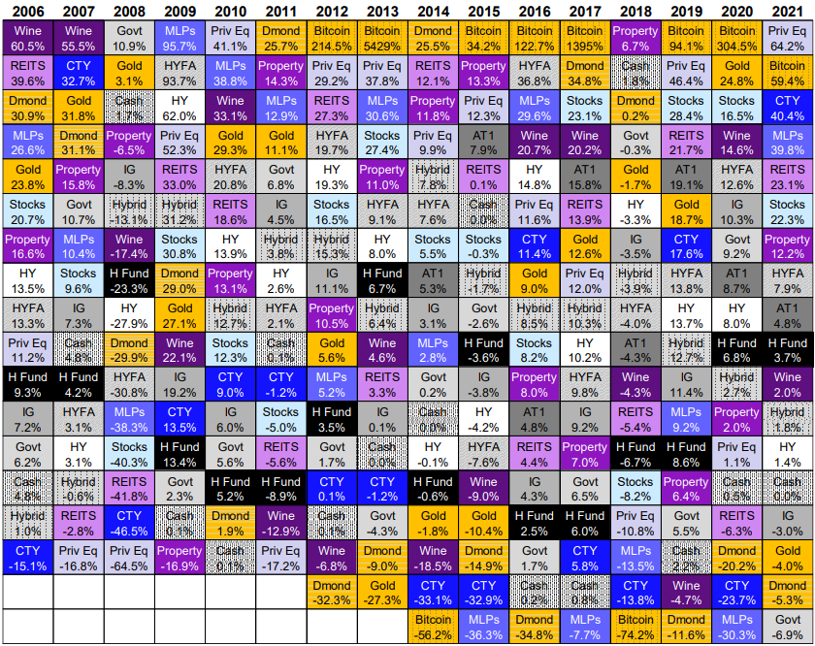

Poznámka: Based on calendar year data from 2006 to 2021 (except for Property, for which the 2021 data is from 30 September 2020 to 30 September 2021). Calculated using total return indices in US dollars unless stated otherwise: spot price of gold per ounce (Gold), spot price of one carat flawless diamonds (Dmond, using Polished Prices Index), ICE BofA 0-3 month US treasury total return index (Cash), spot price of Bitcoin in USD (Bitcoin), ICE BofA Global Government Index (Govt), ICE BofA Global Corporate Index (IG), ICE BofA Global HY Index (HY), GPR General World Index (REITS), S&P GSCI total return index (CTY), MSCI World Index (Stocks), Hedge Fund Research Global Hedge Fund Index (H Fund), LPX Major Market Listed Private Equity Index (Priv Eq), US NCREIF Property Total Return Index (Property), Liv-ex Fine Wine Investable (Wine, price index converted from euros to US dollars), Morningstar MLP Composite Index (MLPs), FTSE Time-Weighted US Fallen Angel Bond Select Index (HYFA), iBoxx USD Contingent Convertible Liquid Developed Market AT1 with 8.5% Issuer Cap (AT1), ICE BofA Global Hybrid Non-Financial Corporate Index (Hybrid). Past performance is no guarantee of future results. Source: Bloomberg, Refinitiv Datastream, ICE BofA, MSCI, Polished Prices, S&P GSCI, GPR, LPX, FHFA, Liv-ex, Hedge Fund Research, iBoxx, FTSE, Morningstar and Invesco.

V rámci modelové alokace aktiv Invesco nadále upřednostňuje nemovitosti. „*Na druhou stranu Bitcoin má za sebou úžasné tři roky a máme podezření, že by mohl utrpět, pokud budou výnosy dluhopisů nadále růst, jak očekáváme. Na druhém konci spektra jsou diamanty, které v posledních třech letech nijak nezářily, ceny v každém roce klesaly, a my si klademe otázku, zda nenastal čas na oživení (viz obrázek 4). Vzhledem k tomu, že v letošním roce očekáváme větší volatilitu, protože trhy vstřebávají zpřísňování podmínek ze strany centrálních bank, mohou někteří upřednostňovat hedgeové fondy. Tato třída aktiv se však od roku 2001 v žádném roce sotva dostala do první poloviny výkonnosti,“* uzavírá Eva Miklášová.

Všechny údaje k 21. lednu 2022, pokud není uvedeno jinak.

**Varování před riziky**

Hodnota investic a výnosy z nich podléhají výkyvům.

To může být částečně způsobeno změnami směnných kurzů. Investoři nemusí získat zpět celou investovanou částku. Minulá výkonnost není vodítkem pro budoucí výnosy.

**Důležité informace**

Tato tisková zpráva je určena pouze pro odborný tisk. Tento dokument má pouze informativní charakter. Názory a stanoviska vycházejí z aktuálních tržních podmínek a mohou se změnit.

**O společnosti Invesco**

Invesco Asset Management Deutschland GmbH, Invesco Asset Management Österreich - pobočka pobočky Invesco Asset Management Deutschland GmbH- jsou součástí Invesco Ltd.,

společnosti pro správu aktiv se spravovanými aktivy v hodnotě více než 1 593 miliard USD (k 31. říjnu 2021).

V případě jakýchkoli dotazů nebo potřeby dalších informací se obraťte na společnost Invesco Asset Management Deutschland GmbH, Valentin Jakubow, telefon +49 69 29807-311.

Obsažené informace nepředstavují investiční doporučení ani jiné poradenství.

Prognózy a výhledy trhu uvedené v tomto materiálu jsou subjektivní odhady a předpoklady

vedení fondu nebo jeho zástupců. Mohou se kdykoli změnit bez

předchozího upozornění. Nelze zaručit, že se prognózy uskuteční podle předpokladů.

Vydavatelem těchto informací v České republice je společnost Invesco Asset Management Deutschland GmbH, An der Welle 5, D-60322 Frankfurt nad Mohanem.  
 Red Oak ID: 1958016

**Pro více informací kontaktujte:**

**Eliška Krohová**

**Crest Communications, a.s.**

Ostrovní 126/30

110 00 Praha 1

gsm: + 420 720 406 659

www.crestcom.cz

e-mail: [eliska.krohova@crestcom.cz](mailto:eliska.krohova@crestcom.cz)